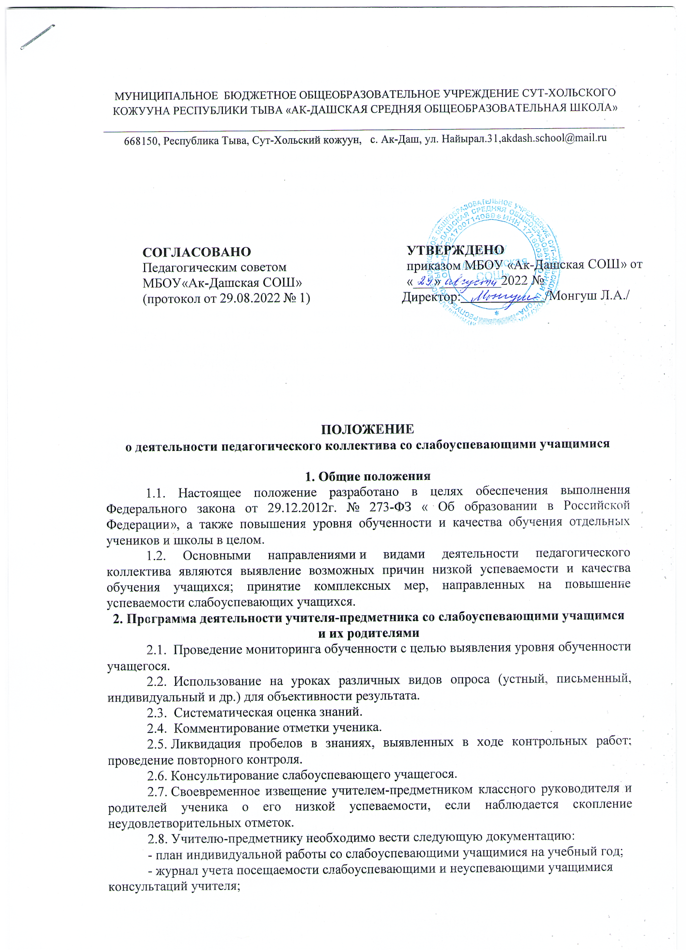

МУНИЦИПАЛЬНОЕ БЮДЖЕТНОЕ ОБЩЕОБРАЗОВАТЕЛЬНОЕ УЧРЕЖДЕНИЕ СУТ-ХОЛЬСКОГО КОЖУУНА РЕСПУБЛИКИ ТЫВА «АК-ДАШСКАЯ СРЕДНЯЯ ОБЩЕОБРАЗОВАТЕЛЬНАЯ ШКОЛА»
_____________________________________________________________________________________________
668150, Республика Тыва, Сут-Хольский кожуун, с. Ак-Даш, ул. Найырал.31,akdash.school@mail.ru

СОГЛАСОВАНО  Педагогическим советом МБОУ«Ак-Дашская СОШ» (протокол от 29.08.2022 № 1) | УТВЕРЖДЕНО  приказом МБОУ «Ак-Дашская СОШ» от «___»_________2022 №  Директор: /Монгуш Л.А./

ПОЛОЖЕНИЕ
о деятельности педагогического коллектива со слабоуспевающими учащимися

1. Общие положения
1.1. Настоящее положение разработано в целях обеспечения выполнения Федерального закона от 29.12.2012г. № 273-ФЗ « Об образовании в Российской Федерации», а также повышения уровня обученности и качества обучения отдельных учеников и школы в целом.
1.2. Основными направлениями и видами деятельности педагогического коллектива являются выявление возможных причин низкой успеваемости и качества обучения учащихся; принятие комплексных мер, направленных на повышение успеваемости слабоуспевающих учащихся.
2. Программа деятельности учителя-предметника со слабоуспевающими учащимся
и их родителями
2.1. Проведение мониторинга обученности с целью выявления уровня обученности учащегося.
2.2. Использование на уроках различных видов опроса (устный, письменный, индивидуальный и др.) для объективности результата.
2.3. Систематическая оценка знаний.
2.4. Комментирование отметки ученика.
2.5. Ликвидация пробелов в знаниях, выявленных в ходе контрольных работ; проведение повторного контроля.
2.6. Консультирование слабоуспевающего учащегося.
2.7. Своевременное извещение учителем-предметником классного руководителя и родителей ученика о его низкой успеваемости, если наблюдается скопление неудовлетворительных отметок.
2.8. Учителю-предметнику необходимо вести следующую документацию:
- план индивидуальной работы со слабоуспевающими учащимися на учебный год;
- журнал учета посещаемости слабоуспевающими и неуспевающими учащимися консультаций учителя;
- результаты тематического и рубежного контроля знаний учащихся;
- отчет учителя-предметника по работе со слабоуспевающими учащимися (Приложения 1).

3. Программа деятельности классного руководителя со слабоуспевающими учащимся и его родителями
3.1. Выявление причин неуспеваемости учащегося через индивидуальные беседы с учащимся, его родителями, консультации педагога-психолога, социального педагога (возможные причины: пропуски уроков, недостаточная домашняя подготовка, низкие способности, нежелание учиться, недостаточная работа учащегося во время урока, необъективность выставления оценки на уроке, большой объем домашнего задания, высокий уровень сложности материала, другие причины).
3.2. В случае, если слабая успеваемость является следствием пропуска уроков, выяснение причины пропуска: уважительная (болезнь, подтвержденная справкой врача или запиской от родителей на срок не более двух дней; мероприятия, подтвержденные справками, вызовами, приказом учреждения, проводящего данное мероприятие; по семейным обстоятельствам (по заявлению на имя директора ОУ), неуважительная (пропуски урока или уроков без соответствующих документов, подтверждающих уважительную причину отсутствия учащегося).
3.3. Немедленное информирование родителей о пропуске уроков посредством записи в дневнике (если случае единичный), через беседу с родителями (если пропуски неоднократные), через малый педсовет (если прогулы систематические)
3.4. В случае выявления недобросовестного выполнения домашнего задания или недостаточной работы во время урока, проведение профилактической работы с родителями ученика совместно с социальным педагогом или психологом.
3.5. В случае указания учащимся на завышение объема домашнего задания обсуждение данной проблемы с учителем-предметником, администрацией школы.
3.6. За три недели до окончания учебной четверти доведение до сведения администрации информации об учащихся «группы риска», имеющих по предварительным данным неудовлетворительные результаты обучения, в случае отсутствии положительного результата информирование о данном учащемся администрации школы с ходатайством о проведении педсовета.
3.7. Классному руководителю необходимо вести следующую документацию:
- педагогические характеристики на учащихся;
- план индивидуальной работы со слабоуспевающими и неуспевающими учащимися;
- протоколы родительских собраний;
- отчет классного руководителя о работе со слабоуспевающими и неуспевающими учащимися (Приложения 2)..

4. Программа деятельности социального педагога
4.1. Проведение индивидуальной беседы с учащимся с целью выявления его социальных проблем.
4.2. Посещение (при необходимости) квартиры ученика с составлением акта обследования жилищных условий.
4.3. Контролирование посещения уроков слабоуспевающими учащимися, в случае систематических пропусков без уважительной причины и по решению малого педсовета учащийся ставится на внутришкольный контроль на две четверти, о чем родители информируются в обязательном порядке.

5. Программа деятельности педагога-психолога
5.1. Разработка (по запросу классного руководителя) системы диагностических методик, определяющих причины низкой успеваемости ученика, их организация.
5.2.Информирование о результатах диагностики классного руководителя и администрации (аналитическая справка).
5.3. Разработка рекомендаций по развитию данного ребенка.

6. Программа деятельности администрации школы
6.1. Организация работы малого педсовета, рассмотрение на педсовете вопросов успеваемости отдельных слабоуспевающих учащихся.
6.2. Контролирование деятельности педагогов по работе со слабоуспевающими учащимися.
6.3. Письменное уведомление при необходимости родителей (законных представителей) о неудовлетворительных результатах обучения учащегося (Приложения 3,4,5).
7. Программа деятельности педсовета
7.1. Педсовет принимает решение о направлении материалов на ученика и его родителей в комиссию по делам несовершеннолетних с целью принятия административных мер наказания к родителям.
7.2. Педсовет принимает решение об оставлении слабоуспевающего учащегося на повторный курс обучения, условный перевод в следующий класс.

8. Контроль над соблюдением данного Положения
8.1. Ежедневный контроль над соблюдением данного Положения осуществляет классный руководитель, учителя-предметники, родители.
8.2. Общий контроль над соблюдением данного Положения осуществляет заместители директора школы по учебно-воспитательной работе.

9. Права и обязанности родителей
9.1. Родители с разрешения администрации школы имеют право посещать уроки, по которым учащийся показывает низкий результат.
9.2. Родители имеют право обращаться за помощью к классному руководителю, психологу, социальному педагогу, администрации школы.
9.3. Родители обязаны явиться в школу по требованию администрации школы, педагога или классного руководителя.
9.4. Родители обязаны контролировать выполнение домашнего задания учеником и его посещение школы.
9.5. Родители обязаны помогать ребенку в освоении пропущенного учебного материала путем самостоятельных занятий или консультаций с учителем-предметником в случае отсутствия ребенка на уроках по болезни или другим уважительным причинам.
9.6. В случае уклонения родителей от своих обязанностей оформляются материалы на ученика и его родителей в комиссию по делам несовершеннолетних и защите прав детей с целью принятия административных мер наказания к родителям.

Приложение 1
ОТЧЕТ
__________________________________________________________
(фамилия, имя, отчество)
учителя __________________________________ _______ класса
(предмет)
о работе со слабоуспевающими учащимися
по состоянию на __________________
(период обучения)

№  п/п | ФИО ученика | Причины неуспеваемости (учитель указывает самостоятельно выявленные причины) | Формы ликвидации пробелов | Результат работы
1.

Приложение 2
ОТЧЕТ
__________________________________________________________
(фамилия, имя, отчество)
классного руководителя _______ класса
о работе со слабоуспевающим учащимся
по состоянию на __________________
(период обучения)

№  п/п | ФИ  слабоуспевающего учащегося | Проведение профилактических бесед | Связь с учителями-предметниками, контроль посещения доп. занятий по предметам | Связь с родителями | Результативность работы со слабоуспевающим учащимся за период обучения
1.

Приложение 3

Уведомление о погашении
академической задолженности учащихся
МБОУ «Ак-Дашская СОШ№»,
переведенных условно в следующий класс
(202..-202… учебный год).

Уважаемые …………………………!

Доводим до Вашего сведения информацию о том, что Ваш(а) сын (дочь) ………………….. имеет академическую задолженность по ………………………….. за курс …… класса основного общего образования. В соответствии со статьей 58.5 ФЗ от 29.12.2012 г. «Об образовании в РФ» он (она) вправе пройти промежуточную аттестацию не более двух раз в следующие сроки:

ФИО | Класс | Предмет | Учитель | Дата,  время прохождения  аттестации | Отметка о сдаче (отметка, дата) | Дата,  время прохождения  аттестации | Отметка о сдаче (отметка, дата)

Заместитель директора по учебной работе

Ознакомлены:

Приложение 4

ПРИКАЗ
от. № ____ - Д

О проведении промежуточной аттестации
по ___________ ученику (це) _____ класса
ФИО___________________________

Для проведения промежуточной аттестации по ____________ во второй раз ученику (це) _____ класса ____________________ создать комиссию в следующем составе:
- ____________ – заместитель директора по УР в начальной школе;
- ____________ – учитель начальной школы;
- ____________ – учитель ___ класса.

Провести повторную промежуточную аттестацию ученику (це) _____ класса ___________________________ ___ августа 202__ года в ______ в кабинете №___.

Контроль за исполнением приказа оставляю за собой.

Директор школы Монгуш Л.А.

Приложение 5

Уведомление о погашении
академической задолженности учащихся
МБОУ «Ак-Дашская СОШ» ,
переведенных условно в следующий класс
(202…-2012… учебный год).

Уважаемые_________________________________________________________________________________________________________

Доводим до Вашего сведения информацию о том, что Ваш (а) сын (дочь) _______________________________ имеет академическую задолженность по _________________ за курс _______ класса начального (основного) общего образования. В соответствии со статьей 58.5 ФЗ от 29.12.2012 г. «Об образовании в РФ» он (она) вправе пройти промежуточную аттестацию не более двух раз в следующие сроки:
ФИО | Класс | Предмет | Учитель | …07.  202… | 26.08.  202… | Отметка о сдаче (отметка, дата)

Заместитель директора по учебной работе
Ознакомлены:

